# 主城主界面

功能入口：点击主界面的主城按钮，进入主城主界面

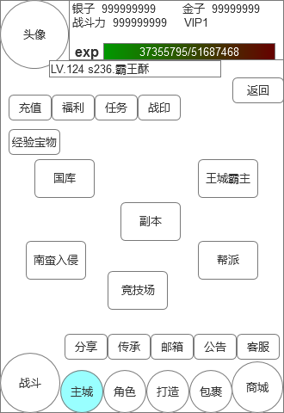

底部区域

与游戏主界面基本一致

头部区域

与游戏主界面一致

主城主界面

主城界面的头部区域和底部区域与游戏主界面的头部区域和底部区域基本一致。

注意：当进入主城界面后，角色的血蓝显示圆框变为战斗按钮，点击战斗按钮或者主城按钮回到玩家当前战斗的场景中。

**顶部按钮区域**

充值：点击进入充值界面

福利：点击进入福利界面

任务：点击进入任务界面

战印：点击进入战印界面

经验宝物：点击进入经验宝物界面

返回：点击返回到游戏主界面

**主功能按钮区域**

国库：点击进入国库界面

副本：点击进入副本选择界面

王城霸主：点击进入王城霸主界面

南蛮入侵：点击进入南蛮入侵界面

行会：点击进入行会界面

竞技场：点击进入竞技场界面

**下部功能按钮区域**

分享：点击进入分享界面

传承：点击进入传承界面

邮箱：点击进入邮箱界面

公告：点击进入公告界面

客服：点击进入客服界面